Maatregelen en informatie Gidsenkamp 2020
Voorwoord
Liefste gidskes
Extra ondersteuning in deze bizarre situatie zal voor ieder van ons nuttig zijn. Daarom besloten we een document op te stellen waarin u hopelijk heel wat informatie en antwoorden op vragen kan terugvinden. Uiteraard kan u nog steeds met onduidelijkheden en vragen omtrent het zomerkamp bij ons terecht.
Naast dit alles zijn wij ontzettend blij om dit jaar het avontuur met jullie aan te gaan. Het worden 7 of 11 knotsgekke dagen vol muziek, spelletjes, toffe activiteiten, vele vriendinnen, maar niet te vergeten HANDEN WASSEN!
Ons zomerkamp zal er dit jaar iets anders uitzien. Zo vormen we verschillende bubbels, maar zullen we toch proberen het groepsgevoel te behouden! Hygiëne wordt naast plezier topprioriteit en daar kunnen ook jullie een steentje aan bijdragen. Wees alert, volg de maatregelen op en stel vragen wanneer er onduidelijkheden optreden!

Stay safe en tot snel!

Volgende contactpersonen zijn naar de aanloop van het zomerkamp bereikbaar om uw vragen via e-mail te beantwoorden. Voor dringende gevallen kan er ook telefonisch contact opgenomen worden.

BUBBEL | CONTACTPERSOON | E-MAILADRES
Kapoen + kabouter | Maryse Van Landegem  Noor Blomme | marysevanlandegem@hotmail.com  noor.blomme@live.be
Joka + jogi | Louise De Clerck | Louise.de.clerck@outlook.com
Gids + giver | Zoë Van de Walle | vdw_zoe@live.be

Inhoudsopgave
1 Wie mag mee op kamp? 4
1.1 Risicogroepen en ziek zijn 4
1.2 Aanwezigheidsregisters, medische fiches en logboek 4
1.3 Gezondheid van ieder lid 4
2 Onderverdeling contactbubbels 5
2.1 Limitering 5
3 Hoe zit dat met Hygiëne? 6
3.1 Mijn persoonlijke hygiëne? 6
3.2 Hygiëne buiten de bubbel 6
4 Vervoer van en naar de kampplaats 7
4.1 Aankomst 7
4.2 Vertrek 7
4.3 Zussen uit verschillende bubbels 7
5 In- en uitladen van de camion 8
5.1 Wie wordt verwacht bij het inladen 8
5.2 Wie wordt verwacht bij het uitladen 8
6 Inschrijvingen 9
6.1 Contactpersonen 9
6.2 Wachtlijsten 9
6.3 Prijskaartje 9
6.4 Vrije bijdrage 10
6.5 Fons op maat 10
7 Activiteiten 11
7.1 Algemene maatregelen overheid 11
7.2 Aanpassingen 11
8 Pictogrammen 12
9 Wat extra meebrengen dit jaar? 13
9.1 Bubbel 1 13
9.2 Bubbel 2 + bubbel 3 13
10 De noodprocedure 14
10.1 Maatregelen bij besmetting 14

Wie mag mee op kamp?
Liefst zouden we zoveel mogelijk Gidskes meenemen op kamp, maar toch moeten we als leiding streng zijn en rekening houden met de gezondheid van onze volledige kampbubbel en van de afzonderlijke bubbels. Wij, als leidingsploeg, rekenen hier op de verantwoordelijkheid van zowel ouder als lid.

Risicogroepen en ziek zijn
> Behoort een deelnemer tot een risicogroep? Dan mag die meedoen aan de activiteit of het kamp als hij toestemming heeft van de ouders, voogd (bij chronische ziektes onder controle door medicatie) EN mits toestemming van de huisarts. Dit moet op voorhand gecommuniceerd worden naar de hoofdleiding om misverstanden te vermijden. Het meesturen van een risicopatiënt houdt heel wat gevaren in voor zowel leiding als lid. Hou hier rekening mee.
> Was je ziek vóór de start (minimaal 5 dagen terugtellen) van het kamp? Dan mag je niet deelnemen. Dat geldt voor iedereen die betrokken is, zowel leiding, fourage als leden!

Aanwezigheidsregisters, medische fiches en logboek
> De begeleiders houden voor, tijdens en na het kamp de medische fiches nauwkeurig bij. Gelieve deze dan ook zo correct en volledig mogelijk in te vullen.
> Er is ook een logboek dat de contacten tussen de leden en bubbels onderling en met externen bijhoudt. Blijkt dat iemand besmet is met corona, tijdens of na het kamp? Dan gebruiken de coronaspeurders deze documenten om te kijken wie gecontacteerd moet worden in functie van een mogelijke besmetting.

Gezondheid van ieder lid
> Heeft u of uw dochter reeds enkele dagen last van Covid-19 symptomen of kwam u/zij in voorgaande weken in contact met Covid-19 patiënten? Neem dan als ouder of voogd uw verantwoordelijkheid op en laat uw dochter niet deelnemen aan het kamp. Deze eerlijkheid kan gevolgen hebben voor meer dan 100 kinderen en volwassenen.

Onderverdeling contactbubbels
De contactbubbels zijn groepen van 50 personen die een vaste samenstelling hebben. Binnen deze bubbel is contact mogelijk, tussen bubbels wordt contact gemeden. Een kamp kan dus uit meerdere bubbels bestaan maar die bubbels hebben geen contact met elkaar.
Op kamp wordt gewerkt met een kleurencode. Iedere bubbel krijgt een kleur toegewezen. Aan de hand van gekleurde polsbandjes zal uw dochter dus kunnen herinneren tot welke bubbel zij behoort (onderstaande bubbels bevatten de kleuren waartoe uw dochter zal behoren). Op toiletten, materiaalkisten… zullen deze kleuren ook duidelijk aangebracht worden om verwarring te vermijden.

- Kapoen leiding (4)
- Kapoenen (21)
- Kabouterleiding (4)
- Kabouters (21)

- Joka leiding (4)
- Joka’s (18)
- Jogi leiding (4)
- Jogi’s (24)

FOURAGEBUBBEL
- Gidsen leiding (4)
- Gidsen (22)
- Giverleiding (3)
- Givers (9)

Limitering
Onze bubbels mogen maximaal 50 personen bevatten, dit wel zeggen dat er een limitering komt op het aantal leden die meekunnen op kamp. Meer informatie kan u hierover terugvinden in hoofdstuk 5 “inschrijvingen”. De oudste bubbel heeft geen limitering aangezien zij met hun aantal leden de limiet niet kunnen overschrijden.

Hoe zit dat met Hygiëne?
‘In tijden van Corona’ wordt hygiëne gezien als een belangrijk onderdeel van de dagplanning. Daarom zal dit jaar extra ingezet worden op handhygiëne (aan de hand van dispensers en handzeep) en zullen de leden ook vaker de mogelijkheid krijgen om te douchen op de kampplaats. Er wordt een beurtsysteem ingelast waarbij na sanitair gebruik van elke bubbel een ontsmettings- en reinigingsbeurt zal volgen door de bubbelleiding. Dit geldt ook voor grote ruimtes en eetzalen. Verluchting in de kamers wordt prioriteit, al zal dit in openlucht geen probleem vormen.

Mijn persoonlijke hygiëne?
> Extra de handen wassen, hoesten in de elleboog en niezen in een papieren zakdoek: dat blijft ook tijdens het kamp nodig!
> Voor de oudste twee bubbels (Joka-Jogi-Gids-Giver) is het dragen van een mondmasker in contact met externen noodzakelijk wanneer social distancing niet mogelijk is. Ook voor de joka’s die tot de categorie -12 behoren!
> Handdoeken worden niet doorgegeven aan andere gidskes in jouw bubbel maar hou je voor persoonlijk gebruik.
> Doorheen de kampplaats zullen verschillende dispencers verspreidt staan, deze staan er helaas niet als versiering maar horen gebruikt te worden! Dit mag je zeker op eigen initiatief doen.

Hygiëne buiten de bubbel
Hygiënisch zijn is belangrijk maar niet alleen voor jezelf. Ook andere bubbels kunnen in dezelfde ruimte terechtkomen! We vragen dus uitdrukkelijk om enerzijds 1,5m afstand te houden met andere bubbelgidskes, maar ook om hygiënisch te zijn naar anderen toe. Dingen laten rondslingeren is dus niet aan de orde! Wanneer de social distancing niet bewaard kan blijven, zullen mondmaskers de oplossing bieden. Dit geldt zowel voor leden, leiding en fourage.

Vervoer van en naar de kampplaats
Dit jaar maken we GEEN gebruik van bussen! Aangezien de kampplaats slechts op een uurtje rijden is, leek het ons verstandiger om te werken met individueel vervoer.

Aankomst
Om een grote groep mensen te vermijden besloten we te werken met tijdstippen waarin uw dochter kan aankomen. Op deze manier kunnen ook de bubbels gerespecteerd worden. Wij vragen nadrukkelijk dat de ouders een mondmasker dragen! De temperatuur van uw dochter wordt genomen bij aankomst, zien we toch koorts of andere verschijnselen? Dan zal uw dochter helaas niet kunnen deelnemen aan ons zomerkamp.
! TIJDSTIPPEN VAN AANKOMSTMOMENTEN WORDEN LATER MEEGEDEELD!

Vertrek
We maken gebruik van hetzelfde principe als bij aankomst! De kinderen zullen op een tijdstip opgehaald kunnen worden om grote groepen mensen te vermijden.
! TIJDSTIPPEN VAN VERTREKMOMENTEN WORDEN LATER MEEGEDEELD!

Zussen uit verschillende bubbels
Er bestaat een oplossing voor zussen die zich in een verschillende bubbel zullen bevinden doorheen het kamp. Om de maatregelen te respecteren wordt gevraagd om al bij vervoer de bubbelindeling te hanteren! Uiteraard begrijpen wij dat het niet mogelijk is om twee keer op één dag naar Kortrijk te rijden met slechts enkele minuten tussen. Daarom besloten we het volgende:
Wanneer u 2 dochters heeft die zich elk in een andere bubbel bevinden, dan raden wij aan om beide dochters af te zetten op het laatste tijdstip (=tijdstip jongste bubbel: joka en jogi). Carpoolen met kinderen uit dezelfde bubbel is zeker toegestaan! Neem ook hier als ouder de verantwoordelijkheid om een mondmasker te dragen.
Bij het vertrek gebeurt dit andersom, de oudste dochter vertrekt naar huis wanneer ook de jongste dochter wordt opgehaald door de ouders. Uiteraard verkiezen we nog steeds carpoolen aangezien de laatste loodjes voor iedereen zwaar wegen!

In- en uitladen van de camion
Veel materiaal moet dit jaar niet ingeladen worden. Enkel het materiaal voor de tenten, en het materiaalkot krijgen een plaatsje op de camion. Want ook de valies van uw dochter brengt u zelf mee. (Dit gebeurt onder andere om het contact tussen de verschillende bubbels te respecteren). Het is dan ook logisch dat niet iedereen zal gevraagd worden om te komen helpen.

Wie wordt verwacht bij het inladen
 | WORD JE VERWACHT?
Kapoenen | NEEN
Kabouters | NEEN
Joka’s | NEEN
Jogi’s | NEEN
Gidsen | JA, UUR WORDT MEEGEDEELD*
Givers | JA, UUR WORDT MEEGEDEELD*

*De leden zullen enkel gevraagd worden voor het inladen van de palen, tenten, … in de buitenlucht.

Wie wordt verwacht bij het uitladen
Opnieuw worden enkel de gidsen en de givers verwacht voor het uitladen van de palen, tenten, …! Het uitladen van het materiaalkot gebeurt door de bubbelleiding. Op deze manier veroorzaken we ook geen grote toestroom van ouders, tantes, nonkels, …

Inschrijvingen
Op 3 juni, om 10h zullen de inschrijving online van start gaan. Door het invullen van een vragenlijst en het overschrijven van het volledige bedrag is uw dochter ingeschreven. Indien dit allemaal correct verlopen is, kan u een bevestigingsmail verwachten. Wanneer u op de wachtlijst ingeschreven staat, hoeft u nog geen overschrijving van het bedrag uit te voeren tot u een bevestigingsmail ontvangt met daarin dat er plaats is vrijgekomen voor uw dochter. De bubbel van 50 personen kan niet overschreden worden, uitzonderingen worden dus niet gemaakt.

Contactpersonen
Op de dag van de inschrijvingen zijn enkele van onze leidsters telefonisch beschikbaar. U kan dus met eventuele vragen of problemen bij hen terecht.
Zoë Van de Walle: 0499161713
Bo Van Durme: 0491078490
Quinisha Gentier: 0470021039

Wachtlijsten
Wachtlijsten worden aangelegd wanneer de optie inschrijven voor de tak van uw dochter volzet is. Dit wil dus zeggen dat inschrijven niet meer kan. Echter kan het altijd gebeuren dat er extra plaatsen vrijkomen door leden die ziek worden of gewoon omdat er nog plaats vrij is in de bubbel. Op deze eerlijke manier kunnen wij het eerstvolgende gidske toelaten.

Prijskaartje
Het financieren van een kamp waarbij heel wat maatregelen moeten genomen worden is niet simpel. Daarom verhoogden wij dit jaar ons prijskaartje met 5€ per kind. De totaalprijs van het kamp bedraagt dus 160 euro (170 euro voor vegetariërs). Dit doen we onder andere om:
- Meer lokalen te bekostigen voor regenweer, slaapplaatsen laatste avond, quarantaine kamer, …
- Bekostigen van schoonmaakproducten, ontsmettingsvloeistoffen voor sanitair en grote ruimtes, …
- Aankopen van extra speel/knutsel materiaal per bubbel
- Volledige EHBO-koffer per bubbel

Vrije bijdrage
Ieder jaar wordt van de leden een kleine schenking aan de fourage verwacht (pot choco, confituur, …). Dit jaar komt daar nog een extraatje bij. Zowel dispensers als handzeep pompjes zouden voor ons een grote meerwaarde zijn!! U kan deze bij aankomst aan uw dochter meegeven. Een welgemeende dankjewel hiervoor!

Fons op maat
Financieel is het voor velen een zware periode. Om uw dochter toch een kamp te kunnen bezorgen bestaat er een mogelijkheid op een financiële tegoedkoming. (Dit enkel wanneer u het als ouder niet breed heeft). Bij de aanvraag van een ‘Fons op maat’ wordt het te betalen bedrag 1/3 door de ouders zelf betaald, 1/3 door Scouts en Gidsen Vlaanderen en vervolgens nog 1/3 door onszelf.
Wanneer u hiervan wenst gebruik te maken kan u onze hoofdleidster (Bo Van Durme) contacteren, zij zal vervolgens voor u de aanvraag indienen. U kan haar zowel telefonisch als via mail bereiken. Verdere informatie zal u van haar verkrijgen.

Activiteiten
Zoals u waarschijnlijk al vernomen had in de media kunnen niet alle gewoonlijke activiteiten doorgaan. De activiteiten zullen korter zijn door was- en plasmomenten maar ook rust is een erg belangrijk onderdeel. Als leiding ploeg hebben wij dan ook geprobeerd om alternatieven te verzinnen om het kamp zo ‘normaal’ mogelijk te houden. Graag delen wij enkele zaken met u mee.

Algemene maatregelen overheid
> Uitstappen kunnen, maar dan moet je erop voorzien zijn dat je met anderen in contact kan komen. Ga je op uitstap naar een plek waar veel andere mensen zijn? Houd je dan aan de voorwaarden van die locatie.
> Vermijd contact met externen, ook wanneer je het terrein verlaat. Dus geen showmoment voor ouders dit jaar, geen vlaggenroof bij de andere jeugdbeweging (gelukkig maar!), …
> Bij +12 is er meer aandacht voor de aard van de activiteit. Intensief contact, insmeren of schminken zijn af te raden.
> Rust speelt een belangrijke rol in het tegengaan van het virus. Bouw genoeg rust in het programma in.

Aanpassingen
Tweedaagse zal dit jaar vervangen worden door een grote wandeltocht waar een spel in verwerkt kan zijn. De leden hoeven dus geen trekrugzak mee te nemen maar wel een andere rugzak voor tijdens de wandeling.
Ook de doop zal in de oudste bubbel niet kunnen doorgaan wegens hygiënische maatregelen. Volgend jaar wordt uiteraard gezocht naar een oplossing. Uitstel is geen afstel!
De kookwedstrijd tussen de oudste twee bubbels zal ook op een alternatieve manier georganiseerd worden om bubbelvermenging te vermijden.
Ook voor de dagelijkse formatie wordt gezocht naar een haalbaar alternatief.

Pictogrammen
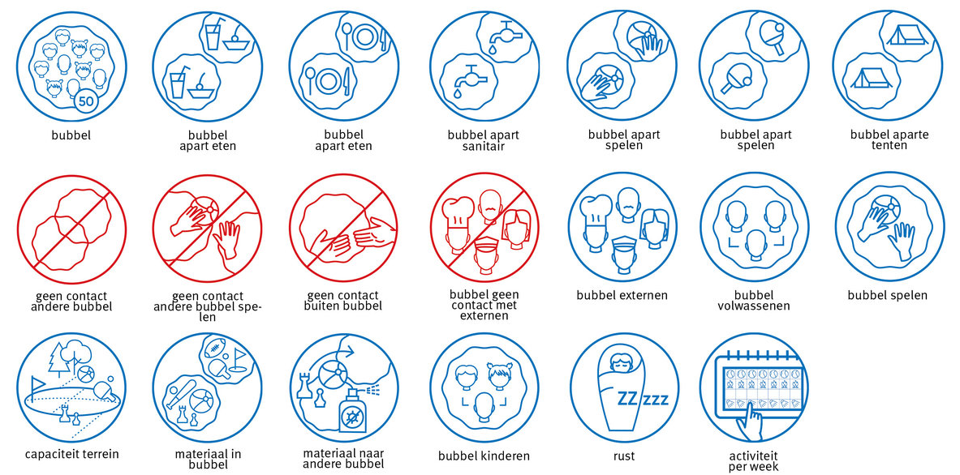
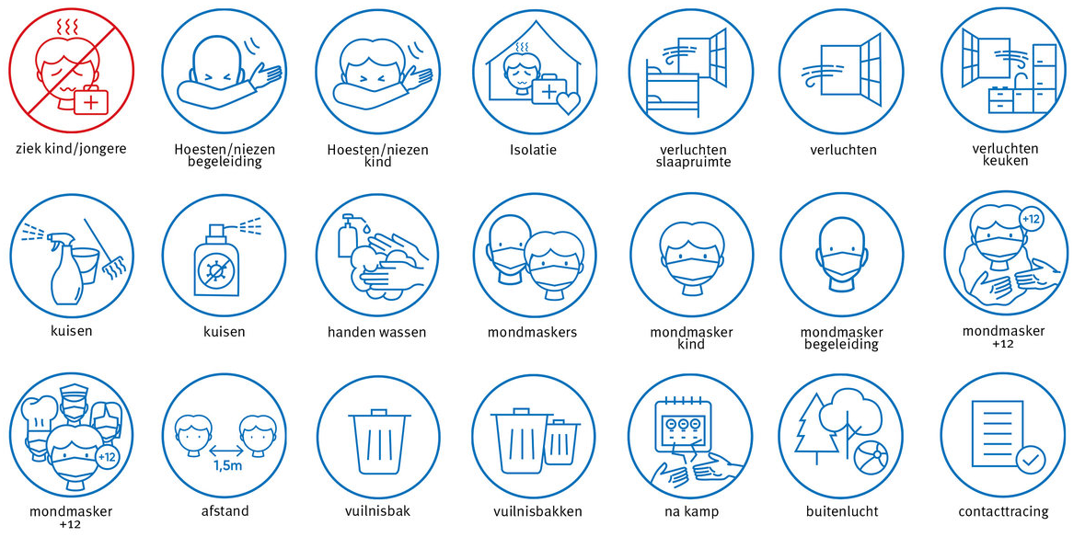
Onderstaande pictogrammen zullen doorheen het gehele kamp gebruikt worden. Daarom vragen wij nadrukkelijk om uw dochter hier reeds wegwijs mee te maken om een vlotter verloop van het kamp te garanderen.

Wat extra meebrengen dit jaar?
Om extra kosten te onderdrukken en de maatregelen zo goed mogelijk op te volgen, doen wij beroep op enkele zaken die u ongetwijfeld thuis heeft! Deze spullen zijn allemaal voor eigen gebruik van uw dochter en zijn geen donaties aan onze jeugdbeweging.

Bubbel 1
- Klein flesje desinfecterende handgel (bv. Voor op wandeltocht)
- Eventueel handcrème tegen uitdroging
- Een (linnen)zak om de vuile van de propere was te kunnen scheiden
- Een pennenzak/ doos met daarin:
  - Een stylo - kleurpotloden
  - Een grijs potlood - stiften
  - Een gom - een lijmstift
  - Een slijper - een schaar(tje)

Bubbel 2 + bubbel 3
- Klein flesje desinfecterende handgel (bv. Voor op wandeltocht)
- Een (linnen)zak om de vuile van de propere was te kunnen scheiden
- Eventueel handcrème tegen uitdroging
- 5 wegwerp mondmaskers
- 2 paar wegwerphandschoenen
- Een pennenzak/ doos met daarin:
  - Een stylo - kleurpotloden
  - Een grijs potlood - stiften
  - Een gom - een lijmstift
  - Een slijper - een schaar(tje)

De noodprocedure
De kans is dan misschien wel klein, maar een besmetting kan altijd plaatsvinden. Er zal dus binnen onze jeugdbeweging ook een noodprocedure en stappenplan opgestart worden voor wanneer er een Covid-19 besmetting gaande is.

Maatregelen bij besmetting
Op onze kampplaats zal een quarantaine ruimte aanwezig zijn. Vanaf een kind symptomen vertoont zal zij hier moeten blijven tot één van de ouders haar kan komen ophalen. De nodige materialen zullen aanwezig zijn om dit in alle veiligheid te laten verlopen. De huisarts zal gecontacteerd worden om telefonisch de symptomen te overlopen en een eventuele vaststelling te maken.
Uiteraard begrijpt u dat wij op ieder moment het kamp stop kunnen zetten wanneer dit het geval is. Gezondheid is en blijft belangrijk zowel voor de leden, hun familie en de leiding. Aangezien contaminatie 100 % vermijden een fantastisch mirakel zou zijn, zal er aangeraden worden om uw dochter zo snel mogelijk te komen ophalen en zelf in uw gezin de maatregelen verder op te volgen. Bezoek geen risicopatiënten, draag een mondmasker en blijf rekening houden met de nodige maatregelen tot de resultaten van een medische test bij de persoon in kwestie meegedeeld worden.
Mocht dit alles het geval zijn zullen wij onze verantwoordelijkheid opnemen en zo duidelijk mogelijk communiceren aan de hand van een stappenplan. Graag willen wij nogmaals benadrukken dat het meesturen van uw dochter op kamp uw eigen verantwoordelijkheid is in deze periode.

Wij willen jullie alvast bedanken namens de gehele leiding ploeg voor het vertrouwen deze zomer!

